Außerordentliches Update des Zoner Photo Studios X im Zeichen neuer Fotobücher
(5. Mai 2020 Brno) – Das vielseitige Programm Zoner Photo Studio X zur Verwaltung und Bearbeitung von Fotos bietet in einem außerordentlichen Update eine überarbeitete Methode zur Erstellung von Fotobüchern, eine neue Art der Layflat-Bindung und weitere Verbesserungen im Modul "Erstellen".

Ein ästhetisch attraktives Fotobuch schnell und mit wenigen Klicks? Ja!
Der Benutzer kann automatisch mit nur einem Klick ein Fotobuch erstellen. Man wählt einfach eine Fotoserie aus und das ZPS X füllt das Fotobuch. Zu Ihrer Kontrolle ist es möglich, auch mit einzelnen Doppelseiten zu arbeiten. Je nach Anzahl der Fotos bietet das ZPS X ein geeignetes Seitenlayout. Der Benutzer wählt einfach einen bevorzugten Stil oder ein Textlayout aus. Das Programm kümmert sich um die anschließende Ausrichtung der Fotos auch mit unterschiedlichen Seitenverhältnissen. Dadurch entfallen das manuelle Einfügen von Bildern und das langwierige Ausrichten. Als Ergebnis erhält jeder ein ästhetisches Fotobuch, das ihm gefallen wird.

Umfassender Workflow
Der Vorteil bei der Erstellung von Fotobüchern im ZPS X besteht in der direkten Integration in das Programm, ohne dass Fotos exportiert werden müssen. Die Option zum Nachbearbeiten von Fotos in der nächsten Registerkarte bleibt auch weiterhin wirksam, sodass der Fotograf jederzeit zum Modul Entwickeln oder Editor zurückkehren und beispielsweise die Belichtung vereinheitlichen kann. Weitere Optionen sind das Hinzufügen von Texten und einzelnen Fotos außerhalb des gewählten Layouts. Für Fotos und Texte ist es möglich, den äußeren und inneren Rahmen zusammen mit der Transparenz und dem Abrunden der Ecken zu definieren.

Neue HD-Fotobuchformate
Mit dem Update bietet Ihnen das ZPS X die Möglichkeit, ein HD-Fotobuch mit Layflat -Bindung zu bestellen. Sehr hochwertiges Drucken ist auf Premium-Matt- oder Hochglanzfotopapier mit einer Lebensdauer von mehr als 300 Jahren möglich. Die HD-Bücher sind im Quadrat-, Panorama- und Hochformat ab 29,99 EUR erhältlich. In dieses Fotobuch wird sich jeder Fotograf, der eine höhere Druckqualität sucht und seine Fotos über die gesamte Breite des Buches hervorheben möchte, verlieben.
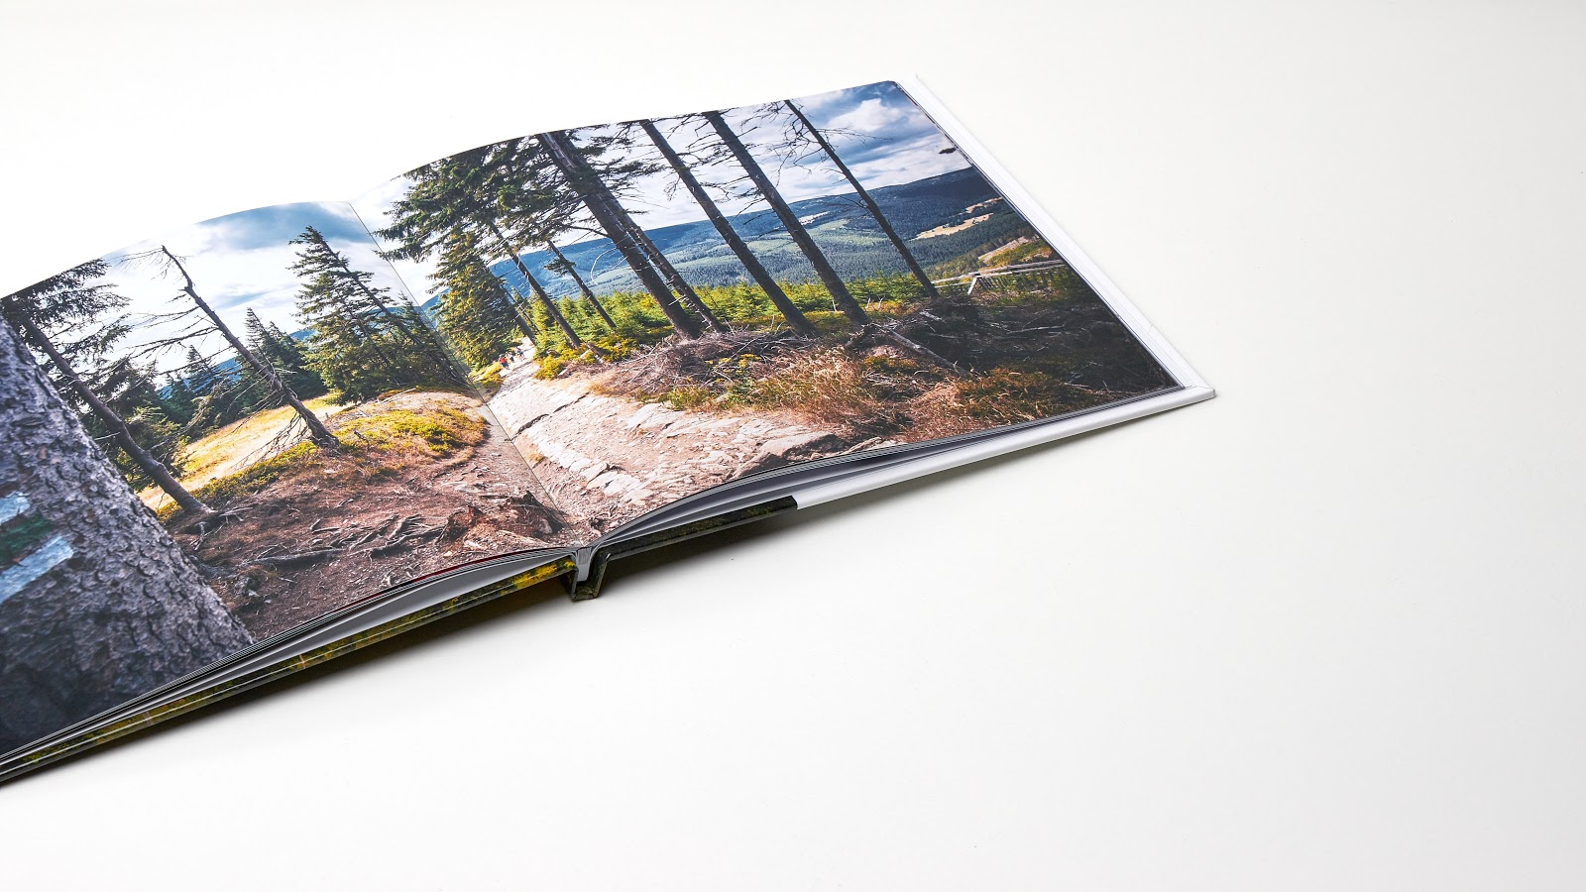

Automatisches Speichern und eine übersichtliche Anzeige von Projekten
Es ist nicht erforderlich, das Projekt mit dem unvollendeten Fotobuch zu speichern. Das ZPS X zeichnet jetzt die Bearbeitungen im Hintergrund auf und es ist möglich, auch nach dem Schließen des Projekts zu jedem beliebigen Schritt zurückzukehren. Neben den neuen Fotobüchern hat sich auch das Hauptmenü des Moduls Erstellen geändert. Aufgrund des Benutzerfeedbacks sind jetzt die einzelnen Projekte, die in den Kategorien gespeichert sind, zwischen den entsprechenden Fotoprodukten und Videos übersichtlich angeordnet.

Verlängerte Zeit zum Ausprobieren der Neuheiten
Die Neuheiten kann der Benutzer im Modul Erstellen auch ohne ein aktives Abonnement für einen Zeitraum von 15 Tagen austesten.
ZONER software feierte letztes Jahr im Herbst den 26. Jahrestag der Unternehmensgründung. Während dieser Zeit brachte es Lösungen für Fotografen, angefangen in der Tschechischen Republik mit dem beliebtesten Fotoprogramm Zoner Photo Studio, über die Online-Galerie Zonerama bis hin zum Magazin Fotografieren lernen (lernen.zoner.de) und einem breiten Angebot an Fotopublikationen. Das Unternehmen ist auch ein führender Anbieter von Internet-Diensten im Zusammenhang mit Präsentationen im Internet und E-Commerce. Sein Hauptsitz ist in Brünn und mit Zweigstellen in der Slowakei, in Ungarn, Japan und den USA beschäftigt es mehr als 100 Mitarbeiter.

Kontakt für Journalisten:
Tomáš Gálik
PR- und Akquisitionsmanager
Tel.: +420 736 510 121 | E-Mail: tomas.galik@zoner.com
www.zoner.com | www.zonerama.com |lernen.zoner.de

